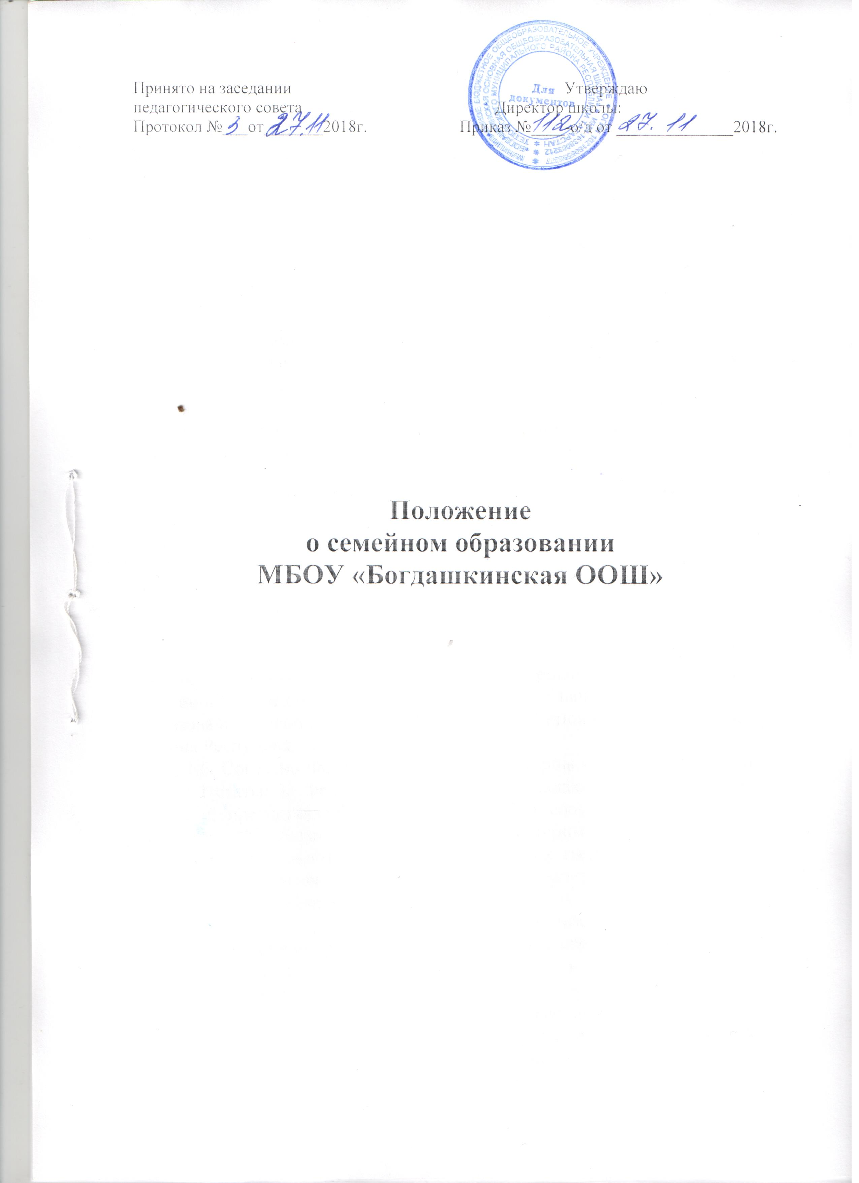

- Общие положения

1.1. Настоящее положение разработано в соответствии с Конституцией Российской Федерации, Законом РФ от 29 декабря 2012 года № 273-ФЗ «Об образовании в Российской Федерации», Семейным кодексом Российской Федерации, Письмом Министерства образования и науки Российской Федерации от 15 ноября 2013 года №НТ-1139/08
1.2. С учетом потребностей и возможностей личности общеобразовательные программы общего образования могут осваиваться в форме семейного образования.
1.3. Получение общего образования в форме семейного образования предполагает самостоятельное изучение общеобразовательных программ общего образования с последующей промежуточной и государственной итоговой аттестацией в общеобразовательном учреждении, осуществляющем образовательную деятельность и имеющем государственную аккредитацию.
1.4. Форма получения общего образования и форма обучения по конкретной общеобразовательной программе определяются родителями (законными представителями) несовершеннолетнего обучающегося. При выборе родителями (законными представителями) несовершеннолетнего обучающегося формы получения общего образования и формы обучения учитывается мнение ребенка.
1.5. При выборе родителями (законными представителями) детей формы получения общего образования в форме семейного образования, родители (законные представители) информируют об этом МКУ «Отдел образования Исполнительного комитета Тетюшского муниципального района Республики Татарстан», который ведет учет детей, имеющих право на получение общего образования каждого уровня. Заявление о выборе семейного образования подается на имя начальника МКУ «Отдел образования Исполнительного комитета Тетюшского муниципального района Республики Татарстан»
1.6. Согласно Федеральному закону экстерны являются обучающимися (часть 1 статьи 33 Федерального закона) и обладают всеми академическими правами, предоставленными обучающимся в соответствии со статьей 34 Федерального закона. В частности, экстерны наравне с другими обучающимися имеют право на развитие своих творческих способностей и интересов, включая участие в конкурсах, олимпиадах, в том числе, всероссийской олимпиаде школьников, выставках, смотрах, физкультурных мероприятиях, спортивных мероприятиях, в том числе в официальных спортивных соревнованиях, и других массовых мероприятиях. Кроме этого, экстерны могут рассчитывать на получение при необходимости социально-педагогической и психологической помощи, бесплатной психолого- медико-педагогической коррекции (статья 42 Федерального закона).
1.7. Обучающиеся по основным образовательным программам в форме семейного образования за счет бюджетных ассигнований бюджетов различных уровней в пределах федеральных государственных образовательных стандартов имеют право на бесплатное пользование во время обучения учебниками и учебными пособиями, необходимыми в учебном процессе.
1.8. Порядок прохождения аттестации определяется с учетом мнения родителей (законных представителей), в том числе исходя из темпа и последовательности изучения учебного материала.

- Организация семейного образования

2.1. Право дать ребенку образование в семье предоставляется всем родителям (лицам, их заменяющим).
2.2. Правила приема в школу определены Законом РФ от 29 декабря 2012 года № 273-ФЗ «Об образовании в Российской Федерации», Уставом школы, настоящим локальным актом Школы.
2.3. На основании Статьи 57 Закона РФ от 29 декабря 2012 года № 273-ФЗ «Об образовании в Российской Федерации», образовательные отношения могут быть изменены как по инициативе обучающегося (родителей (законных представителей) несовершеннолетнего обучающегося) по его заявлению в письменной форме, так и по инициативе Школы. Основанием для изменения образовательных отношений является распорядительный акт Школы, изданный руководителем Школы. Если с обучающимся (родителями (законными представителями) несовершеннолетнего обучающегося) заключен договор об образовании, распорядительный акт издается на основании внесения соответствующих изменений в такой договор.
2.4. Семейную форму получения образования могут обучающиеся на уровнях: начального общего, основного общего образования.
Обучающийся, получающий образование в семье, вправе на любом этапе обучения по решению родителей (лиц, их заменяющих) продолжить образование в Школе.
2.5.Семейное образование осуществляется на основе Устава и соответствующего локального акта Школы. Отношения между Школой и родителями (лицами, их заменяющими) по организации семейного образования регулируются договором, который не может ограничивать права сторон по сравнению с действующим законодательством Договор об образовании заключается в простой письменной форме между: Школой и лицом, зачисляемым на обучение (родителями (законными представителями) несовершеннолетнего лица. Условия заключения договора отражены в Статье 54 Закона РФ от 29 декабря 2012 года № 273-ФЗ «Об образовании в Российской Федерации».
2.6. Для осуществления семейного образования родители (законные представители) обучающихся могут:
2.6.1.Пригласить преподавателя самостоятельно;
2.6.2.Обратиться за помощью в общеобразовательное учреждение;
2.6.3.Обучать самостоятельно.
Родители (законные представители) обучающихся информируют общеобразовательное учреждение о приглашенных ими преподавателях и определяют совместно с администрацией Школы возможности их участия в промежуточной и государственной итоговой аттестации.
2.7. Основанием возникновения образовательных отношений является заявление родителя (законного представителя) обучающегося с учетом мнения ребенка, распорядительный акт Школы о приеме лица для прохождения промежуточной аттестации и (или) государственной итоговой аттестации.
2.8. В приказе об отчислении ребенка из Школы указывается форма получения образования. Приказ хранится в личном деле обучающегося. Личное дело обучающегося и результаты промежуточной и государственной итоговой аттестации сохраняются в Школе в течение всего срока обучения.
2.9. Образовательные отношения прекращаются в связи с отчислением обучающегося из школы в связи с получением образования (завершением обучения) или досрочно по основаниям, установленным частью 2 статьи 61 Закона РФ от 29 декабря 2012 года № 273-ФЗ «Об образовании в Российской Федерации».
2.10. Родители (законные представители) организуют деятельность обучающегося по овладению знаниями, умениями, навыками и компетенцией, способствуют приобретению опыта деятельности, развитию способностей, приобретению опыта применения знаний в повседневной жизни и формированию у обучающегося мотивации получения образования в течение всей жизни.
2.11. Образовательная организация несёт ответственность только за организацию и проведение промежуточной и государственной итоговой аттестации, а также за обеспечение соответствующих академических прав обучающегося.

- Промежуточная аттестация обучающихся

3.1. Промежуточная аттестация обучающихся в форме семейного образования предшествует государственной итоговой аттестации и проводится по всем учебным предметам обязательной части учебного плана Школы. Порядок, форма и сроки проведения промежуточной аттестации обучающихся в форме семейного образования устанавливаются Школой самостоятельно. Форма проведения промежуточной аттестации может быть различной (контрольная работа, диктант, сочинение, изложение, по билетам, собеседование, реферат, тестирование, защита проекта, комплексный анализ текста и т.д.).
3.2. Для проведения промежуточной аттестации директор школы издает приказ о создании аттестационной комиссии, в состав которой входит председатель комиссии, учитель по данному предмету и учитель – ассистент.
3.3. Результаты промежуточной аттестации фиксируются отдельными протоколами, которые подписываются всеми членами аттестационной комиссии и утверждаются директором школы. К ним прилагаются письменные аттестационные работы.
3.4. Неудовлетворительные результаты промежуточной аттестации по одному или нескольким учебным предметам, курсам, дисциплинам (модулям) образовательной программы или не прохождение промежуточной аттестации при отсутствии уважительных причин признаются академической задолженностью.
3.5. Обучающиеся по образовательным программам начального общего, основного общего образования, не прошедшие промежуточной аттестации, по уважительным причинам или имеющие академическую задолженность, переводятся в следующий класс условно.
3.6. Обучающиеся по образовательным программам начального общего, основного общего образования, имеющие академическую задолженность, вправе пройти промежуточную аттестацию по соответствующим учебному предмету не более двух раз в сроки, определяемые школой (Положение о формах, периодичности и порядке текущего контроля успеваемости и промежуточной аттестации обучающихся), в пределах одного года с момента образования академической задолженности. В указанный период не включаются время болезни обучающегося.
3.7. Для проведения промежуточной аттестации во второй раз образовательной организацией повторно создается комиссия.
3.8. Плата с обучающихся за прохождение промежуточной аттестации не взимается.
3.9. Обучающиеся по образовательным программам начального общего, основного общего образования в форме семейного образования, не ликвидировавшие в установленные сроки академической задолженности, продолжают получать образование в образовательной организации (часть 10 статьи 58 Федерального закона).
3.10. Зачисление в образовательную организацию лица, находящегося на семейной форме образования для продолжения обучения в образовательной организации осуществляется в соответствии с Порядком приема в общеобразовательные учреждения, утвержденным приказом Минобрнауки России от 15 февраля 2012 г. № 107.

3.11. Перевод обучающегося в следующий класс производится по решению Педагогического совета Школы по результатам промежуточной аттестации.

4. Государственная итоговая аттестация обучающегося

4.1. Итоговая аттестация, завершающая освоение основных образовательных программ основного общего образования является обязательной и проводится в порядке и в форме, установленном Закона РФ от 29 декабря 2012 года № 273-ФЗ «Об образовании в Российской Федерации».
4.2.Государственная итоговая аттестация проводится государственными экзаменационными комиссиями в целях определения соответствия результатов освоения обучающимися основных образовательных программ соответствующим требованиям федерального государственного образовательного стандарта или образовательного стандарта.
4.5. Формы государственной итоговой аттестации, порядок проведения такой аттестации по соответствующим образовательным программам различного уровня и в любых формах (включая требования к использованию средств обучения и воспитания, средств связи при проведении государственной итоговой аттестации, требования, предъявляемые к лицам, привлекаемым к проведению государственной итоговой аттестации, порядок подачи и рассмотрения апелляций, изменения и (или) аннулирования результатов государственной итоговой аттестации) определяются федеральным органом исполнительной власти, осуществляющим функции по выработке государственной политики и нормативно-правовому регулированию в сфере образования.
4.6. К государственной итоговой аттестации допускается обучающийся, не имеющий академической задолженности и в полном объеме выполнивший учебный план или индивидуальный учебный план, если иное не установлено порядком проведения государственной итоговой аттестации по соответствующим образовательным программам.
4.7. Обучающиеся, не прошедшие государственной итоговой аттестации или получившие на государственной итоговой аттестации неудовлетворительные результаты, вправе пройти государственную итоговую аттестацию в сроки, определяемые Порядком проведения государственной итоговой аттестации по соответствующим образовательным программам.
4.8. Не допускается взимание платы с обучающихся за прохождение государственной итоговой аттестации.
4.9. При проведении государственной итоговой аттестации, если иное не предусмотрено Порядком проведения государственной итоговой аттестации по соответствующим образовательным программам, используются контрольные измерительные материалы, представляющие собой комплексы заданий стандартизированной формы. Информация, содержащаяся в контрольных измерительных материалах, используемых при проведении государственной итоговой аттестации, относится к информации ограниченного доступа. Порядок разработки, использования и хранения контрольных измерительных материалов (включая требования к режиму их защиты, порядку и условиям размещения информации, содержащейся в контрольных измерительных материалах, в сети "Интернет") устанавливается федеральным органом исполнительной власти, осуществляющим функции по контролю и надзору в сфере образования.
4.10. Обеспечение проведения государственной итоговой аттестации осуществляется в соответствии с Законом РФ от 29 декабря 2012 года № 273-ФЗ «Об образовании в Российской Федерации».
4.11. Методическое обеспечение проведения государственной итоговой аттестации по образовательным программам основного общего образования, организация разработки контрольных измерительных материалов для проведения государственной итоговой аттестации по образовательным программам основного общего образования и критериев оценивания экзаменационных работ, выполненных на основе этих контрольных измерительных материалов, обеспечения этими контрольными измерительными материалами государственных экзаменационных комиссий, а также организация централизованной проверки экзаменационных работ обучающихся, выполненных на основе контрольных измерительных материалов при проведении государственной итоговой аттестации.
4.12. Документ об образовании, выдаваемый лицам, успешно прошедшим государственную итоговую аттестацию, подтверждает получение общего образования следующего уровня:
1) основное общее образование подтверждается аттестатом об основном общем образовании.

- Финансовое обеспечение семейного образования

5.1. Родителям (лицам, их заменяющим), осуществляющим воспитание и образование несовершеннолетнего ребенка в семье, могут выплачиваться денежные средства в размере затрат на образование каждого ребенка на соответствующем этапе образования в государственном, муниципальном общеобразовательном учреждении, определяемых установленными нормативами. Выплаты производятся в порядке, устанавливаемом учредителем в соответствии с действующим законодательством.
5.2. Дополнительные расходы, произведенные семьей сверх выплаченных денежных средств, покрываются родителями (лицами, их заменяющими) самостоятельно.
5.3. Родители (лица, их заменяющие), осуществляющие образование несовершеннолетнего ребенка в семье, не лишаются права на получение компенсаций, установленных государственными и муниципальными органами власти на детей соответствующего возраста.

Приложение 1

Форма заявления на зачисление
в МБОУ «Богдашкинская ООШ»
для прохождения промежуточной и (или) государственной итоговой аттестации

Директору МБОУ «Богдашкинская ООШ»
_______________________________
от _____________________________

Я, ___________________________________________________________________,
(фамилия, имя, отчество заявителя полностью)
проживающий(ая) по адресу: _______________________________________________,
паспорт:
Серия |  | Дата выдачи
Номер |  | Кем выдан

заявление.

Прошу зачислить моего / мою сына / дочь _______________________________
(ФИО полностью)

____________________________________________________________________,

в МБОУ «Богдашкинская ООШ» для прохождения промежуточной и (или) государственной итоговой аттестации за курс _______ класса
с «____» ________________ по «____» ___________________ 20___ - 20___ г.
учебного года на время прохождения промежуточной и (или) государственной итоговой аттестации.
С лицензией на осуществление образовательной деятельности, свидетельством
о государственной аккредитации, Уставом МБОУ «Богдашкинская ООШ» ознакомлен (а).

«____»_________________ 20___ г. ______________________________
(подпись заявителя)

Отметка о принятии заявления:
Дата принятия заявления и приложенных к нему документов «__»___________ 20__
Должность специалиста, принявшего документы, ______________________________
Фамилия, имя, отчество ____________________________________________________
Подпись __________________________

Приложение 2

ПРИКАЗ

«____» ________________ 20____ г. № _________

О зачислении экстерна для прохождения промежуточной
и (или) государственной итоговой аттестации

В соответствии с частью 3 статьи 34 Федерального закона от 29.12.2012 № 273-ФЗ «Об образовании в Российской Федерации», заявления родителей (законных представителей) от «____» ________________ 20______ г.

ПРИКАЗЫВАЮ:
- Зачислить ________________________________________________________ ^{(ФИО)}
с «____» ________________ по «____» ___________________ 20___ - 20___ г.
учебного года на время прохождения промежуточной и (или) государственной итоговой аттестации.
- Утвердить следующий график проведения консультаций по предметам:
Предметы | Сроки проведения консультаций
 | 1 консультация | 2 консультация
- Утвердить следующий график проведения промежуточной аттестации:
Предметы | Форма проведения промежуточной аттестации | Сроки проведения промежуточной аттестации
- Контроль за исполнением приказа возложить на заместителя директора
по учебной работе _______________________.

Директор школы ____________________

Приложение 3

СПРАВКА О ПРОМЕЖУТОЧНОЙ АТТЕСТАЦИИ
____________________________________________________________________
(фамилия, имя, отчество)
прошёл / прошла промежуточную аттестацию в МБОУ «Богдашкинская ООШ» за курс _______ класса с «____» ________________ по «____» ___________________ 20___ - 20___ г.

№ | Наименование учебных предметов | Полугодие, полный курс предмета | Отметка
1
2
3
4
5

_____________________________________________________________________ (фамилия, имя, отчество)
переведен в ____ класс по итогам прохождения промежуточной аттестации в МБОУ «Богдашкинская ООШ» за курс ____ класса с «____» ________________ по «____» ___________________ 20___ - 20___ г.

Руководитель образовательной организации _________ / ____________________
МП
"_____" ________________________________ 20___ г.

Договор № _____
об организации и проведении промежуточной и (или) государственной итоговой аттестации обучающегося, получающего общее образование в форме семейного образования
«___»_____________20__г.
Муниципальное бюджетное общеобразовательное учреждение «Богдашкинская ООШ», именуемое в дальнейшем «Учреждение», в лице директора ___________________________________________________________, действующее на основании Устава, с одной стороны, и законный представитель (родитель, опекун, усыновитель)_____________________________________________ (фамилия, имя, отчество законного представителя) ___________________________, именуемый в дальнейшем Представитель, обучающегося____________________________________________________________________________________(фамилия, имя, отчество обучающегося) именуемый в дальнейшем Обучающийся, в интересах обучающегося в соответствии со ст. 17 Федерального закона от 29.12.2012 г. № 273 – ФЗ «Об образовании в Российской Федерации» заключили настоящий договор о нижеследующем:
1. Предмет договора
1.1. Предметом настоящего договора является организация и проведение промежуточной и (или) государственной итоговой аттестации Обучающегося.
2. Обязанности сторон
2.Учреждение:
- организует и проводит промежуточную аттестацию Обучающегося в период с «____» _____________________ 201____ г. по «____»_________________ 201____ г.
- организует промежуточную и государственную итоговую аттестацию обучающегося за курс ____ класса в соответствии с действующими федеральными нормативными правовыми актами в сфере образования;
- выдаёт Обучающемуся документ государственного образца (аттестат) при условии выполнения им требований федеральных государственных образовательных стандартов общего образования соответствующего уровня;
- информирует МКУ «Отдел образования Исполнительного комитета Тетюшского муниципального района Республики Татарстан» о рассмотрении вопроса продолжения получения образования Обучающимся в образовательной организации по месту жительства в случае расторжения настоящего договора.
2.2. Представитель:
- обеспечивает прохождение промежуточной и государственной итоговой аттестации Обучающегося.
- несет персональную ответственность за освоение Обучающимся общеобразовательных программ в рамках федеральных образовательных стандартов общего образования.
- обеспечивает освоения образовательной программы вне организаций за свой счет.
3. Ответственность сторон
3.1. Учреждение несёт ответственность за качество проведения промежуточной и государственной итоговой аттестации Обучающегося.
4. Срок действия договора

4.1. Настоящий договор вступает в силу с момента его подписания сторонами и действует с «____»________________201___ г. по «___» _____________ 201___ г.
Договор может быть продлён, изменён, дополнен по соглашению сторон.
5. Порядок расторжения договора
5.1. Настоящий договор расторгается:
- при ликвидации или реорганизации Учреждения; обязательства по данному договору не переходят к правопреемнику; Представитель заключает с правопреемником новый договор в установленном порядке;
- при изменении формы получения общего образования Обучающимся по заявлению Представителя;
- при подтверждении результатами промежуточной и (или) государственной итоговой аттестации не усвоения Обучающимся общеобразовательных программ;
- при достижении Обучающимся совершеннолетия, за исключением последнего года обучения.
5.2. Настоящий договор расторгается в одностороннем порядке:
5.2.1. Учреждением в случае неисполнения или ненадлежащего исполнения Представителем обязательств по настоящему договору.
5.2.2. Представителем по его желанию, оформленному в виде заявления на имя руководителя Учреждения.
6. Заключительная часть
6.1. Настоящий договор составлен в 2-х экземплярах по одному для каждой из сторон. Один экземпляр хранится в Учреждении, другой - у Представителя. Оба экземпляра имеют одинаковую (равную) юридическую силу.
6.2. Юридические адреса и подписи сторон:

Адреса сторон:

Директор школы: Родители (законные представители):
Домашний адрес:
422389, Республика Татарстан ______________________________
_______________________________
Тетюшский район телефон:
с. Богдашкино _______________________________
ул. Гагарина, д 4 ФИО, паспортные данные родителей
(законных представителей)
_________________/Потапова Н.Г../ ______________________________
(подпись) ______________________________
______________________________
______________________________
______________________________
(подпись)

